《高级语言课程设计》日志
日期：2022年6月16 日
班级：计科2102
学号：04211063
姓名：耿庆亮

1.今天完成情况(可截图结合文字说明)
（1）.系统完善
（2）.查漏补缺
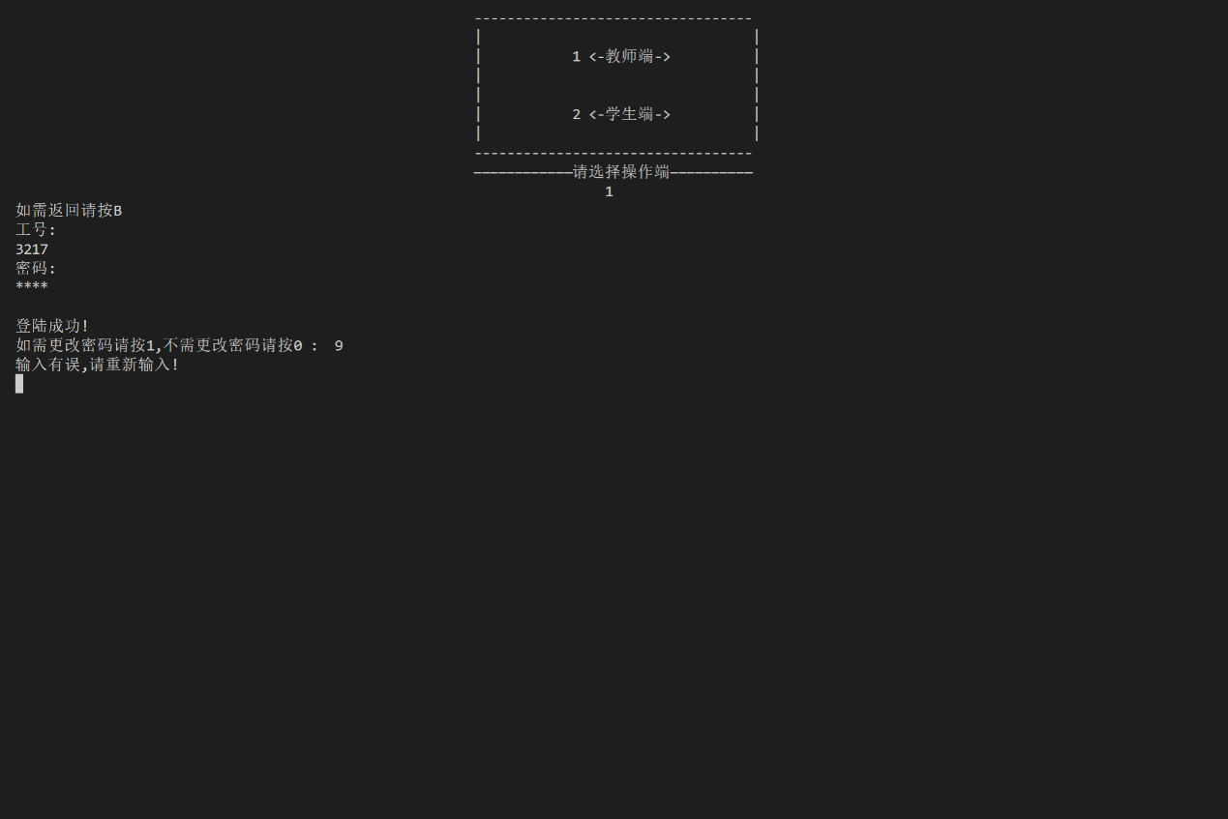
图一
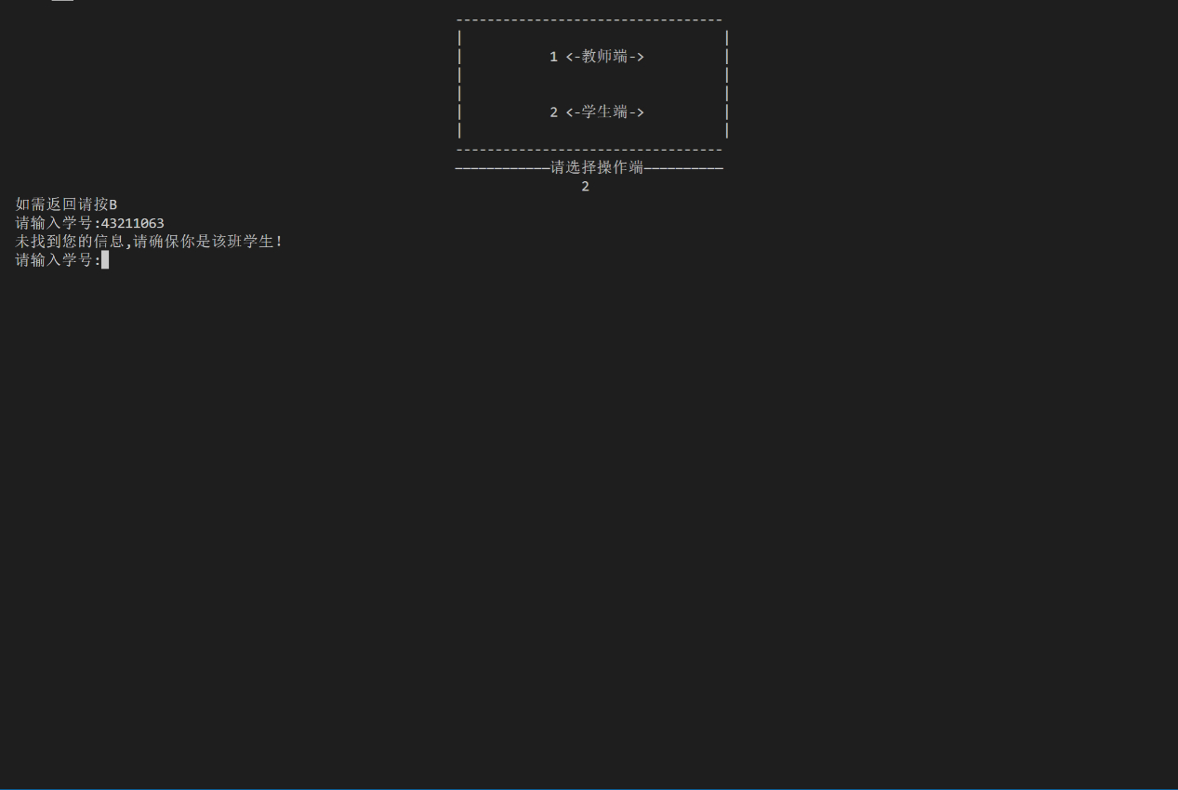
图二
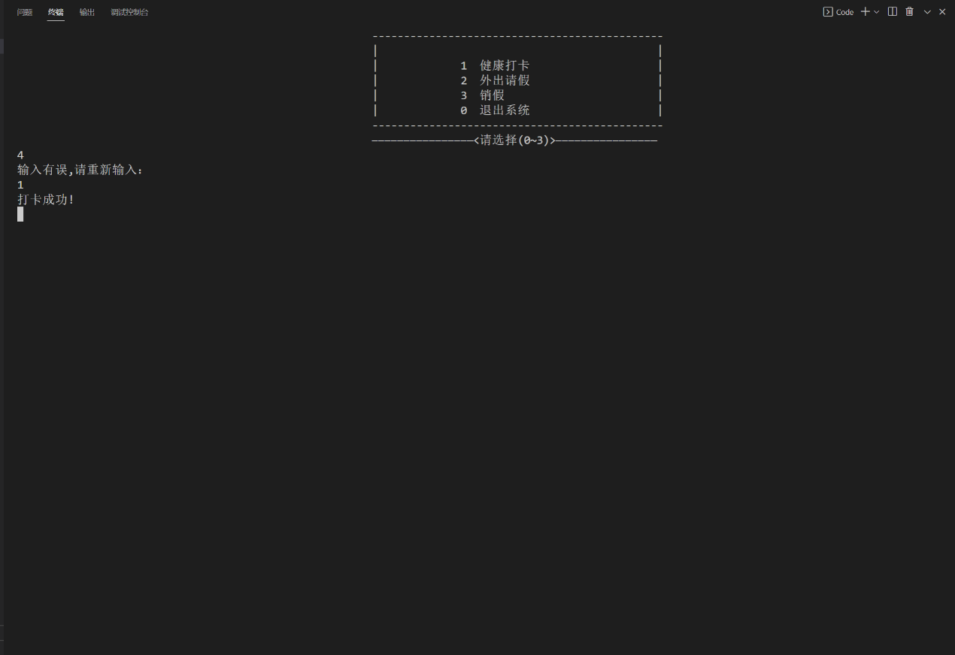
图三
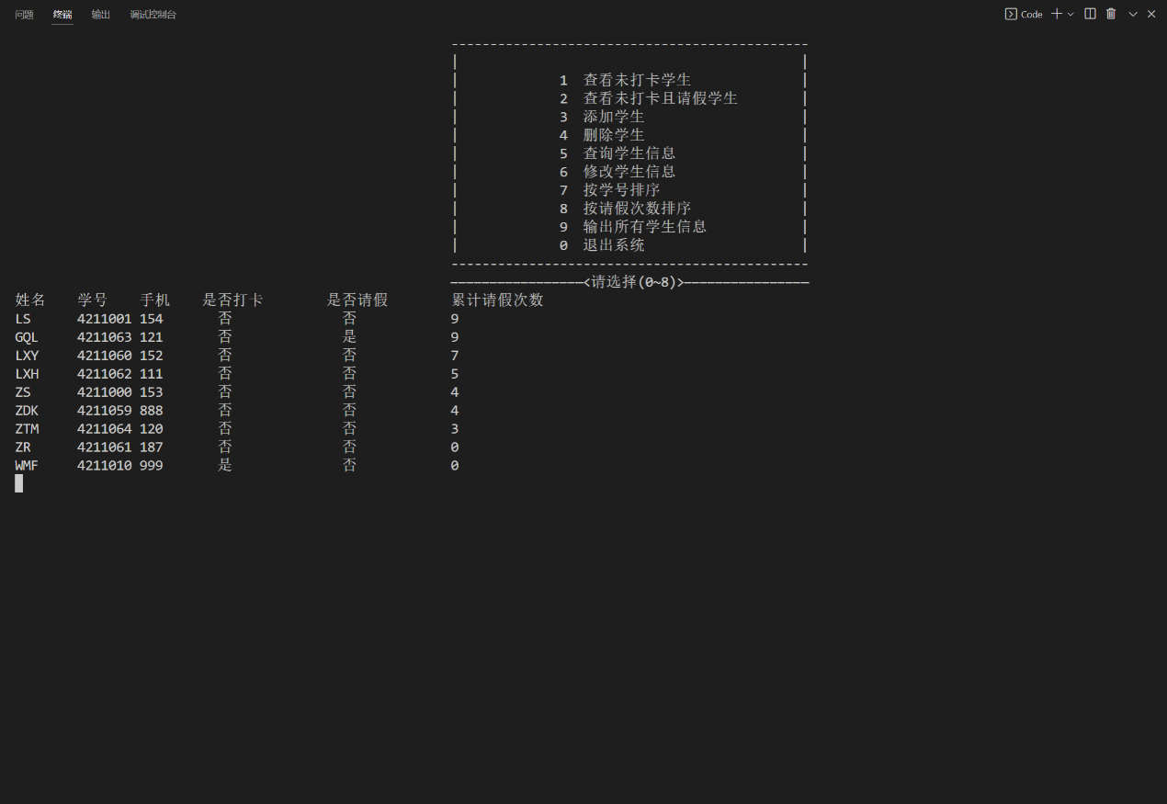
图四
2.遇到的问题和解决办法(可截图结合文字说明)
输入有误时不能继续输入
方法：添加while循环，直至输入正确
3.其他(可截图结合文字说明)
无

